N A Š E P O S L E D N Í T A N G O
(režie: German Kral, producent: Wim Wenders)
premiéra: 1.12. 2016
Naše poslední tango je v první řadě příběh o lásce. O lásce dvou nejslavnějších tanečníků tanga v dějinách. A také o jejich společné lásce k tomuto vášnivému tanci.
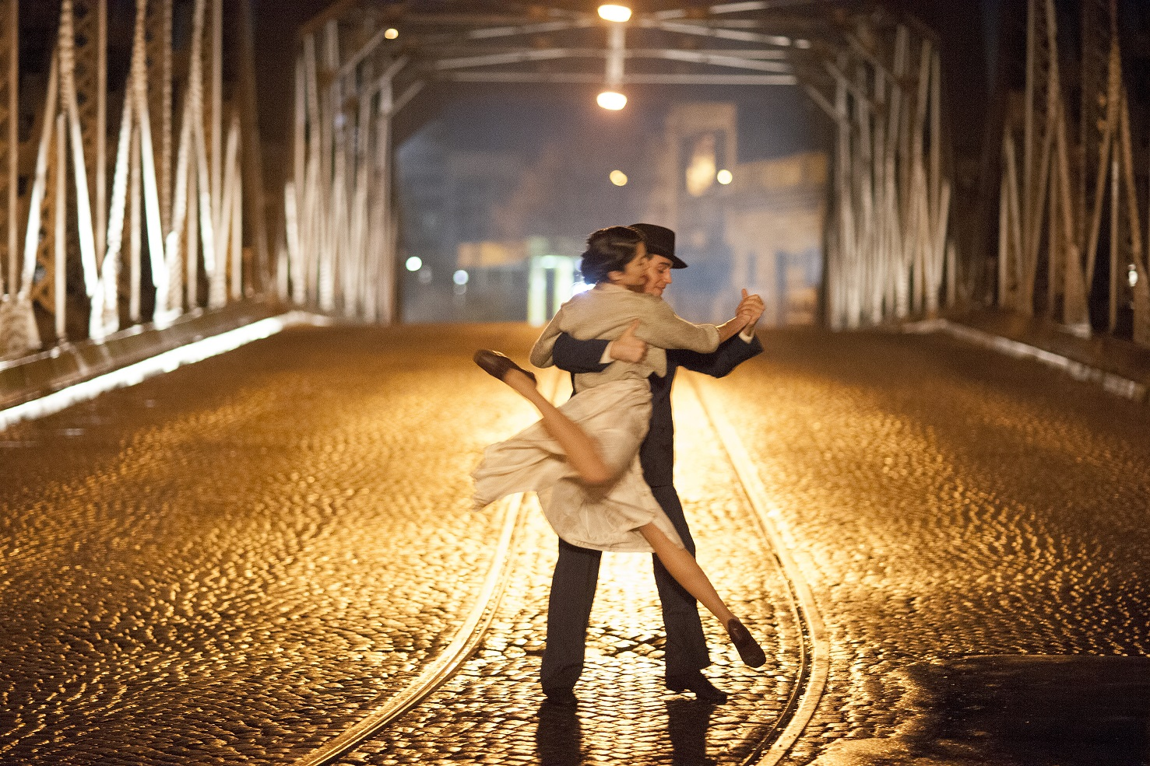

María Nieves Rego (80) a Juan Carlos Copes (83) se potkali, když jim bylo 14 a 17 let,
a taneční pár tvořili téměř půl století. Za tu dobu se střídavě milovali i nenáviděli a prošli si i několika bolestivými rozchody, vždy se však k sobě nakonec vrátili. Žádný jiný muž totiž netančil tak jako Juan
a žádná jiná žena se v tanci nemohla rovnat Maríi! Nakonec však Juan Maríi opustil definitivně: odešel s partnerkou o 20 let mladší a pořídil si s ní dvě děti.
Nyní, na sklonku života, se Juan i María rozhodli o svou lásku, nenávist i vášeň podělit. Ve filmu Naše poslední tango vyprávějí svůj příběh skupince mladých choreografů a tanečníků tanga z Buenos Aires, kteří ty nejkrásnější, nejdojemnější i nejdramatičtější chvíle jejich života převádějí do neuvěřitelných tanečních choreografií.
Nádherně natočené taneční variace na plátně doplňují zajímavé rozhovory i dokumentární ukázky ze zákulisí natáčení: výsledkem je nezapomenutelná cesta do nitra tanga.

Scénář a režie: German Kral / Střih: Ulrike Tortora / Kamera: Jo Heim, Félix Monti / Hudba: Gerd Baumann, Luis Borda, Sexteto Mayor / Hrají: Juan Carlos Copes, María Nieves Rego ad. / Rok výroby: 2015 /Země: Argentina, Německo / Producent: Wim Wenders / Jazyk: španělsky s českými titulky / Kopie: DCP, DVD / Přístupnost: přístupný / Stopáž: 85 min.
Premiéra 1/ 12/ 2016
Monopol 9/ 06/ 2024
Info a foto ke stažení: http://artcam.cz/nase-posledni-tango/

Naše poslední tango není pouhým životopisným snímkem. Zároveň mapuje historii tanga i vliv, jaký měli oba tanečníci na rozvoj tohoto tance v posledních padesáti letech. Jako první se Juan s Maríou odvážili vymanit tango z klubů v Buenos Aires a přivedli tento svůdný tanec na pódia divadel po celém světě. Narodili se během zlaté éry tanga, kdy byl tento tanec považován za „rozptýlení pro chudinu“: v jejich případě šlo ale všechno stranou, tangu zkrátka zasvětili svůj život. Pak ale s příchodem rock’n’rollu začala sláva argentinského milostného tance upadat. María, Juan a jejich přátelé se ale nikdy nevzdali. Nebylo umíněnějšího a zapálenějšího člověka, než byl právě Juan: nastudoval první taneční představení v tomto stylu, a proslavil tak svůj milovaný tanec po celém světě.
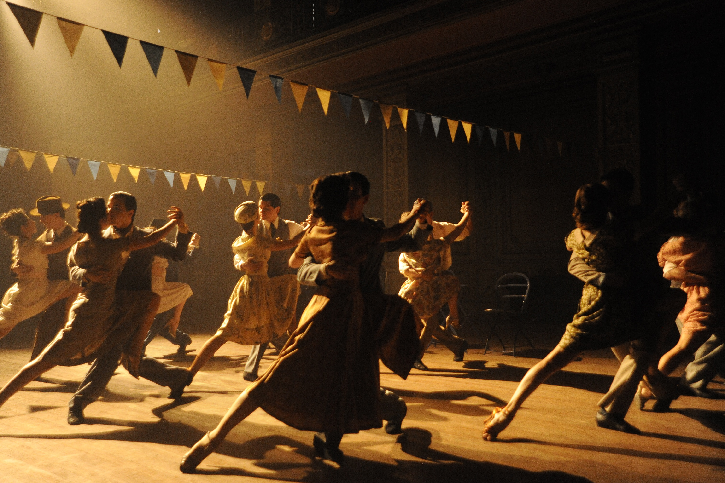
Jeho odhodlání se vyplatilo: soubor brzy vyrážel na turné po Latinské Americe a o něco později vystupoval i v New Yorku. Nebyla to ale jen procházka růžovým sadem, zažili i temnější okamžiky. V USA bylo tango úplnou novinkou. Juan s Maríou neměli peníze a koncem měsíce často nebylo ani na
chleba. Až jednoho dne dostal Juan bláznivý nápad: zatančí si na stole. Tak se zrodilo taneční číslo, které se brzy stalo jejich vlajkovou lodí a s nímž zanedlouho vystupovali po celém světě. Maríi se ale začalo stýskat po domově a chtěla se vrátit domů do Argentiny. Pro Juana by ovšem dýchala, byl pro ni vším. Juan měl taktéž jedinou lásku: tango.
María naléhala, a tak si ji Juan v Las Vegas vzal. Vrátili se do Buenos Aires, Juan ale záhy odjel na světové turné – bez ní. María byla zoufalá, pak se ale zamilovala do muže, s nímž se seznámila v tančírně milonga. Juan si mezitím uvědomil, jak moc mu jeho taneční partnerka chybí, a po dvou letech se do Buenos Aires vrátil hledat ji. Našel ji v náručí jiného muže.

Znovu se pokusili začít tančit v páru a společně i žít, ale Juanův okázalý způsob života Maríi unavoval. Juan pil a dál chodil za ženami. A jeho sebezničující chování ho málem stálo život. Pak ale potkal svou současnou manželku a ta brzy otěhotněla, což byl pro Maríi obrovský šok.
Začala éra otevřené nenávisti. Juan s Maríou spolu nemluvili, zůstali však tanečními partnery a téměř dvě desítky let mezi tanečníky neměli konkurenci.
Mezinárodně úspěšná show Tango Argentino překonala všechna očekávání a stala se jedním z nejoblíbenějších představení na Broadwayi – v hlavních rolích tančili právě Juan a María. Po japonském turné Juan přestal Maríi zvát ke společné práci a María, které tou dobou bylo už přes šedesát let, se psychicky zhroutila. Upadla do depresí, ztratila veškerou hrdost i sebedůvěru. Uběhlo několik let, než v sobě našla odvahu znovu tančit: a znovu si tak užila kýžený potlesk publika. Bez svého životního partnera se před námi náhle zhmotnila v ženu – svébytnou umělkyni.

O režisérovi
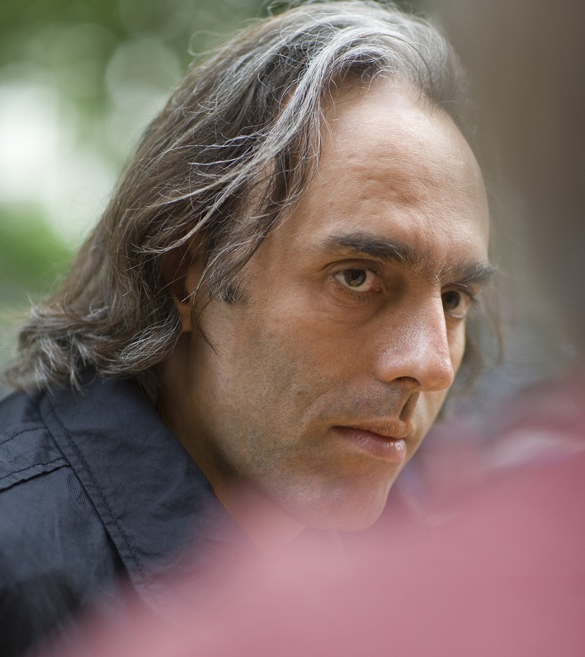
German Kral se narodil v roce 1968 v Buenos Aires a v roce 1991 se přestěhoval do Německa, kde se zapsal na Mnichovskou filmovou školu. Má syna a svůj čas dělí mezi Buenos Aires a Mnichov. Mezi lety 1993 a 1996 spolupracoval s Wimem Wendersem na celovečerním filmu A Trick of the Light (Světelné efekty).
Film Images of the Absence (Obrázky z nepřítomnosti), který Kral natočil jako diplomovou práci, se dostal do užší nominace na německou Cenu Adolfa Grimmea a na Festivalu dokumentárních filmů v japonské Yamagatě získal první cenu. Kromě toho získal cenu Young Bavarian Documentary Film Award pro mladé dokumentaristy v Bavorsku. Jeho film Música Cubana z roku 2004 (z produkce Wima Wenderse) měl mezinárodní premiéru na Filmovém festivalu v Benátkách a jeho kopie se prodaly do celého světa. Film The Last Applause (Poslední potlesk) z roku 2008, natočený v německé, argentinské a japonské koprodukci, získal cenu FFF Talent Award na festivalu DOK.FEST v Mnichově a cenu Starter Film Prize tamtéž.

TISKOVÝ SERVIS:
Hedvika Petrželková, Film Distribution ARTCAM,
hedvika.petrzelkova@artcam.cz,
www.artcam.cz

